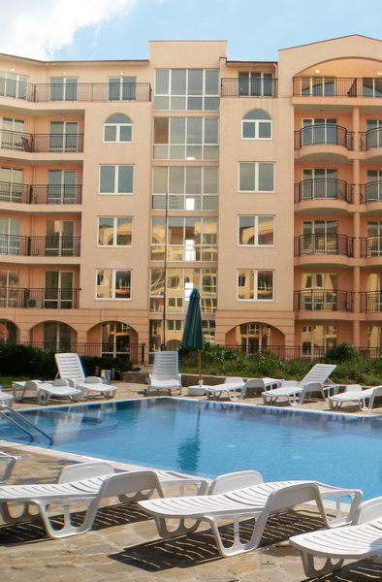
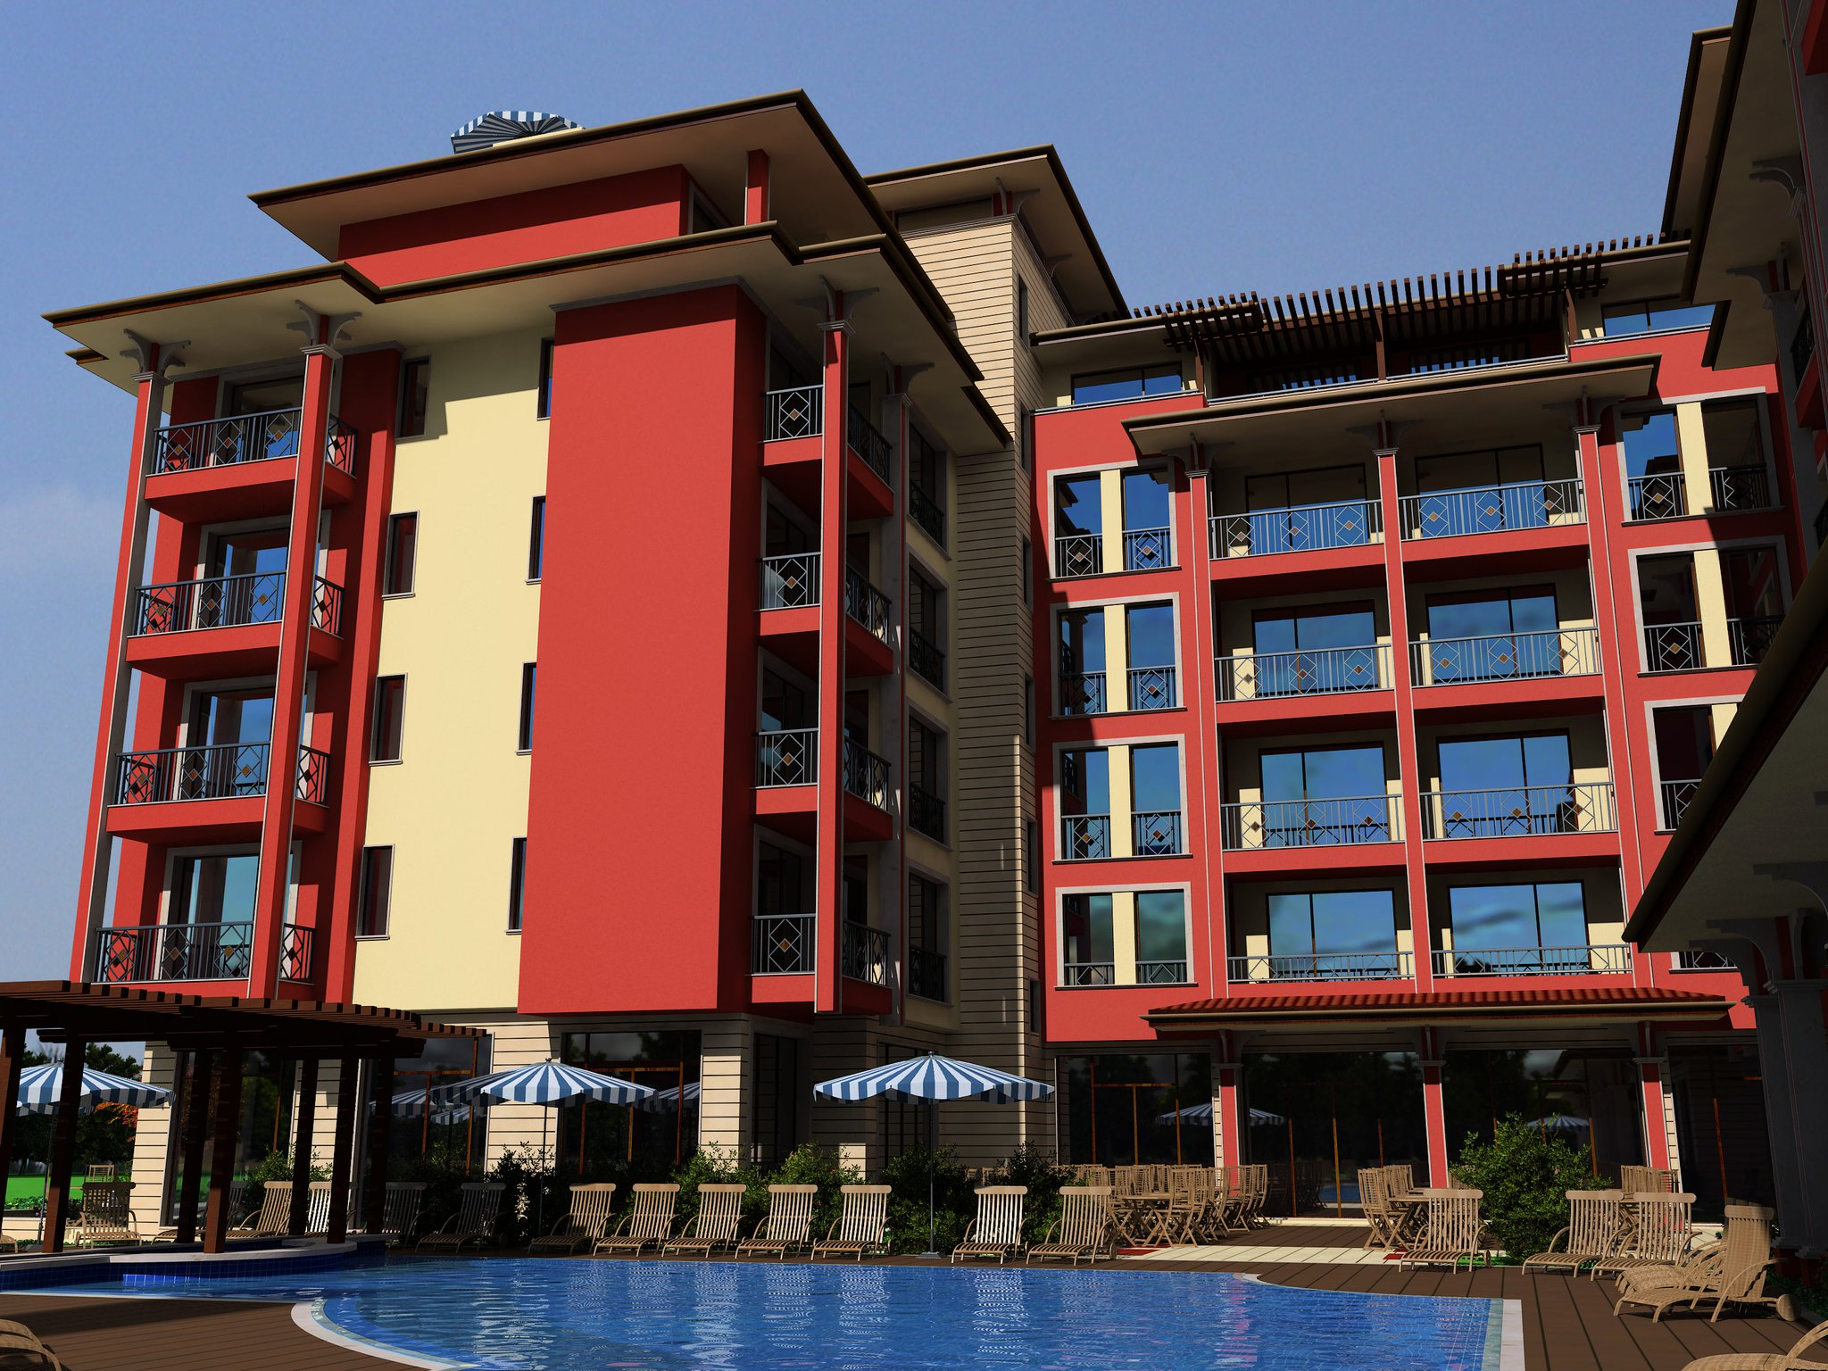

I –вой корпус / 650 мест / I I –рой корпус / 200 мест /

Детский и Молодежный отдых в Болгарии
Лето 2013, Солнечный берег
* STAR club * / *Звездный клаб *
Детский отдых– это большая ответственность, поэтому, выбирая детский лагерь на каникулы, необходимо учесть многие нюансы.Для многих родителей качество детского отдыха ассоциируется только с бытовыми условиями в лагере, но сам ребёнок всегда хочет веселого и яркого времяпрепровождения. Отдых в детском лагере
“STAR club”будет для него именно таким событием.Мы уже много лет,больше 38 лет, организуем детский и молодежный отдых в Болгарии и смогли накопить большой опыт в сфере отдыха детей и детских лагерей.Если вы в поисках надежного предложения детского отдыха, то мы с радостью поможем вам.

Для вашего ЗВЕЗДОЧКА ексклузивное VIP предложение
* STAR club * / *Звездный клаб *
Расположение: Детский лагерь “STAR club” рассположен в южной части курортного комплекса Солнечный берег, на 250-300 м от моря, в 2 новопостроенных отелях –будет работат первой год /все новое и чистое/. Лагерь охраняется круглосуточно-доступ посторонним лицам запрещен,територия лагеря-огорожена.Рядом дискотека „Какао” / на пляже/.
В зоне пляжа – спасатели и бесплатные зонты ,песок здесь приятный и золотистый, вода изумительно чистая, а морское дно без камней и дает Вам возможность зайти далеко в море.

На територии лагеря рассположены :
*1 большой бассейн (размеры 18м х 9м , глубина -1.30м), 2 маленькие бассейна
(9м x 3.50 м ,глубина – 1 m ), 1 бассейн (размеры 15м х 7м , глубина -1.30м),
*оборудованная волейбольная и футбольная площадка с травянное покритие (размеры 40 / 20 м) подходящая для тренировочных лагерей спортивных команд,
*большой заль (250 кв.)- с паркетным полом для занятия танцами , для кружков и занимательных игр, развлекательных мероприятий,дневные и вечерние программы и анимации, тренировок танцевальных коллективов-крытая зал,
*сцена с деревянным покрытием ( 8м/10м) для тренировак и выступления танцевальных коллективов во время фестивалых.
*2 ресторана на 400 мест.
*настольный теннис(платно), бильярд(платно),интернет(платно)
*медицинский пунк –работает круглосуточно
* обмен валюты
Максимальное количество мест: 850
В каждом номере : кондиционер , 3 или 4 кровати в номере , прикроватные тумбочки, столик, телевизор,холодильник, зеркало, шкаф для одежды, WC(душ/туалет), большой балкон с летними стульями и столиком.
Питание: All inclusive на шведском столе-нет алкогольнье напитки :
*завтрак 7.30-10.00,
*обед 12.30-14.30,
*полдник 16.00-17.00 / нет полдник для родители /,
*ужин (18.30-21.00 ),
*цельй день-сок и автоматы с минеральной водой .

- На 15 детей – 1 руководитель бесплатно,
- Родители– размещение вместe с детми по 3-4 человека в номере.
- В цене включено:питание,проживание, ежедневно богатая анимационная програма- интелектуальные, развлекательные, спортивные, игровые и вечерние программы,дискотека с DJ, пользование бассейн и спортивнье площадки и инвентар , зонтики возле бассейна и на пляже, смена белья 1 раз в неделю и смена полотенец – раз на 3 дня , один бесплатньй сейф на группу из 15 человек.

Примерное меню в ДМЦ “Звездный клаб “
Завтрак
- Свежее молоко
- Чай – черный, из лекарственных трав
- Кислое молоко
- Брынза, сыр, панированый сыр, ветчина колбаса, бекон, поджаренные сосиски, макароны, блины, поджаренный хлеб в масле, пончики , варенные яйца, яйчница, яйца глазунья
- Помидоры, огурцы
Хлеб – белый, черный, булочки
Обед
- Суп – мясной, овощной, жаренная картошка в духовке, спагетти, с ризото /рис с овощами/
- Гуляш из телятелины
Фаршированный перец с фаршем
3.Запеканка
4.Куриные крылышки запеченные на грилле
Фрукты ,Безалкогольные напитки
Полдник
Кейк ,Безалкогольные напитки ,Минеральная вода
Ужин
Супы – мясные, овощные
Ризотто
Картошка - жаренная, варенная
Спагетти
Кабачки в соусе
Куринное мясо на гриле, в панировке
Рулет из фарша
Рыба – жаренная и в панировке
Грилль
Котлеты, отбивная, шашлык из куриного мяса, Куриные крылышки в панировке, котлетки, кебапчета, Шашлыки на грилле, куриные кусочки в панировке
Печенка жаренная
Рыба на гриле
Кабачки с луком
Запеканка из овощей
Варенная картошка с луком
Салаты
- Салат из помидоров и огурцов
- Салат по сельски /помидоры, огурцы, лук/
- Салат по шопский /овощи, посипанные с брынзой/
- Салат из морковый
- Салат из лагука
- Салат из капусты с майонезом
- Окрошко

Анимация .Чтобы отдых детей был приятным и полезным одновременно каждый день в лагере работают квалифицированные русскоговорящие аниматоры,которы вместе с руководителями групп проводят разнообразные мероприятия( спортивно- развлекательные) и кружки – хореографии, журналистики, фотографии, видеосъемки, актерского мастерства.
Анимационная программа входит в стоимость проживания.

ПРИБЛИЗИТЕЛЬНАЯ ПРОГРАММА МЕРОПРИЯТИЙ В ДМЦ “Звездный клаб “
1 день | День встречи и знакомств  Аниматоры в футболках «STAR CLUB» и веселых костюмах встречают гостей, раздают анкеты. Поселение, свободное время.  Обед. Вожатый/аниматор предоставит всю необходимую информацию об отдыхе и развлечениях на территории центра (вручает программу на каждую группу), пешеходная прогулка по королевству «STAR CLUB», знакомство с курортным комплексом „Солнечный берег”.  Ужин. Поздравление именинников по информации на основе анкет собранных при встрече (эта программа работает в дни, когда есть именинники).  Дискотека. Знакомство с аниматорами- игровая программа от каждого аниматора в образе своего героя для всех возрастов.
2 день | День жителей королевства «STARCLUB»  Подъем. Утренняя зарядка.(оздоровительная гимнастика с БОЛГАРСКОЙ ТЕМАТИКОЙ для всех возрастов).  Завтрак. Поздравление именинников в Болгарском стиле.  Отдых на пляже. Спортивно-развлекательные игры на сплочение коллектива- Путешествие по Болгарии.  Обед. Свободное время.  Болгарские игры возле бассейна.  Ужин. Знакомство с бригадой шеф-повара.  Вечер знакомств - цель которого, познакомить всех детей и взрослых, отдыхающих в МЦ „STAR CLUB” с работниками центра.  Игра «Тайный друг».  Дискотека «Мелодии и танцы Солнечного Берега»
3 день | День наоборот  Подъем. Утренняя зарядка наоборот (зарядка-дискотека).  Завтрак. Поздравление именинников наоборот.  Отдых на пляже. Новый год наоборот .  Обед. Мастер-классы по оформлению костюмов к дискотеки Наоборот.  Ужин.  Дискотека - Пижамная пати.
4 день | День Востока  Подъем. Утренняя зарядка (Танцевальная аэробика в восточном стиле, йога).  Завтрак. Поздравление именинников восточными сладостями.  Отдых на пляже. Танцевальная аэробика в восточном стиле в воде.  Обед. Мастер-классы по оформлению костюмов в восточном стиле.  Подготовка к вечеру в восточном стиле.  Восточные игры возле бассейна.  Ужин.  Дискотека-Вечеринка в восточном стиле «Восток-дело тонкое…»
5 день | День Спорта.  Малые Олимпийские игры «Чемпион„STAR Club”».  Подъем. Утренняя зарядка «Физкультпривет»-открытие Малых Олимпийских игр.  Завтрак. Поздравление именинников -Парад именинников.  Отдых на пляже. Пляжный футбол и волейбол.  Обед.  Турнир по шахматам и шашкам возле бассейна. Водное поло. Первенство по футболу и волейболу.  Подготовка к финалу Малых Олимпийских игр на кубок„STAR Club”.  Ужин.  Финал Малых Олимпийских игр награждение победителей медалями «Чемпион „STAR Club”».  Дискотека-Спорт-шоу: конкурс пирамид, игровой турнир «Богатырская сила», Веселый футбол, Хала-хуп эстафета .
6 день | День Бантика  Подъем. Утренняя зарядка (шейпинг в бантиках).  Завтрак. Поздравление именинников с бантиками.  Отдых и игры на пляже. «Бантик -шоу»  Обед.  Мастер-классы по изготовлению деталей с бантиками на конкурсный показ костюмов на дискотеки.  Ужин.  Дискотека. Показ модных нарядов для «Бантик –пати »,веселые конкурсы и игры.
7 день | День дружбы народов.  (день стран-отдыхающих в„STAR Club”)  Подъем. Утренняя зарядка под мелодии разных стран  Завтрак. Поздравление именинников в национальных стилях  Стран - именинников.  Отдых на пляже. Игры разных народов.  Обед. Мастер-классы по изготовлению национальных сувениров.  Подготовка к вечеру-презентации стран-гостей „STAR Club”.  Ужин.  Ярмарка солидарности: гости представляют свою страну в танцах, песнях, , национальной атрибутики, сувенирах.  Дискотека пяти континентов.
8 день | День Цирка  Подъем. Утренняя зарядка (клоунская).  Завтрак. Поздравление именинников с цирковыми сюрпризами.  Отдых на пляже. Мастер класс по акробатики.  Обед. Мастер класс по цирковым жанрам.  Подготовка к вечеру Цирка.  Ужин. Клоунское шествие, цирковое представление.  Дискотека «Але-ап».
9 день | Пиратский день  Подъем. Утренняя зарядка (пиратская).  Завтрак. Поздравление – похищение именинников.  Отдых на пляже. Игра «Найди клад».  Обед. Пиратский Мастер класс  Подготовка к пиратской вечеринке.  Игра «Вокруг света за 80 минут».  Ужин.  Дискотека. Пиратская вечеринка.
10 день | День на Гавайях  Подъем. Утренняя зарядка (танцевальная аэробика в стиле латино).  Завтрак. Поздравление именинников гавайскими ожерельями.  Отдых на пляже. Подготовка к встрече с Нептуном на Гавайских островах.  Обед. Подготовка к встрече с Нептуном на Гавайских островах.  Встреча с Нептуном на Гавайских островах  Ужин.  Дискотека. Гавайская вечеринка в стиле латино.
11 день | День сказки  Подъем. Утренняя зарядка (от сказочных героев).  Завтрак. Поздравление именинников сказочными героями.  Отдых на пляже. Конкурс сказочных замков и композиций из песка.  Обед.  Мастер-класс по росписи лица и изготовлению Цветика –семи цветика из воздушных шаров. Подготовка к празднику сказки.  Ужин. Вечер сказки.  Дискотека «В мир сказок».
12 день | День талантов  Подъем. Утренняя зарядка от звезд шоу-бизнеса.  Завтрак. Поздравление именинников –Концерт Звезд по заявкам.  Отдых на пляже. Подготовка к вечеру талантов.  Обед  Подготовка к конкурсу «Мисс и Мистер Звездньй Клаб».  Ужин.Конкурс талантов за корону и на звание  «Мисс и Мистер Звездньй Клаб». Звездная дискотека .
13 день | День Венецианского карнавала  Подъем. Утренняя Венецианская водная зарядка .  Завтрак. Поздравление именинников по итальянски.  Отдых на пляже. Подготовка к венецианскому шествию.  Обед.  Мастер-класс. Подготовка к Венецианскому карнавалу.  Ужин.  Венецианский карнавал. Конкурс- Демонстрация костюмов.  Дискотека. Вечер объяснения в любви…, запуск фонариков.
14 день | День прощания  Подъем. Прощальная утренняя зарядка-напутствие тем кто уезжают. Завтрак.  Пляж. Прощание с морем. Анимационная программа на пляже. Обед. Мастер – класс «От сердца к сердцу» - сердечки с пожеланиями на память новым друзьям, оформление памятных футболок и бандан.  Подготовка к прощальному вечеру.  Ужин.  Гала –концерт Звезд Star Club.  Прощальная дискотека.
15 день | Подъем. Прощальная водная утренняя зарядка в бассейне.  Завтрак. Прощальная минутка «От сердца к сердцу» - вручение сердечек с пожеланиями на память новым друзьям.  Освобождение номеров.  Обед. Арка дружбы и круг любви.  Трансфер.
 | Внимание! Порядок и мероприятия могут быть изменены.

